**Schreib die Buchstaben in der richtigen Reihenfolge und finde die passenden Bilder.**

**E L H E R R** Er arbeitet in der Schule..........................................................................

**A Z N A Z H R T** Wenn du Zahnschmerzen hast, gehst du zu ihm....................................

**L O I P T** Er fliegt in einem Flugzeug.......................................................................

**T O F O G R F A** Du brauchst eine Kamera für diesen Beruf..............................................

**B U A RE** Er arbeitet auf dem Feld und pflanzt........................................................

**R Z AT** Diese Person hilft dir, wenn du krank bist................................................

**T S T U E D N** Du bist einer.............................................................................................

**K C Ä B E R** Er macht Brot und Kuchen.......................................................................

**T R T I A R E Z** Er kümert sich um kranke Tiere ..............................................................

**A E R H C E N I K M** Er repariert Autos .....................................................................................

1j0295761[1] 2 j0212085[1] 3 j0424168[1] 4 j0398139[1] 5 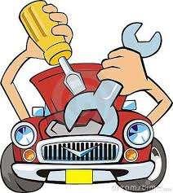

6j0197912[1]7 j0197869[1]8 j0212125[1] 9 